NOMBRE DEL CANDIDATO: Miguel Ramírez Agustín

El día martes 20 de agosto se envió al candidato las pruebas psicométricas correspondientes para evaluar las aptitudes, cualidades y valores que posee el candidato, por tal motivo se enviaron las siguientes pruebas:

- Prueba de inteligencia: Mide el nivel de habilidades tomando en cuenta las áreas más representativas de la inteligencia de un individuo y da el CI de una persona.
- Prueba de comportamiento: Evalúa la motivación interna y externa, limitaciones bajo presión y comportamiento diario.
- Índice de confianza, honestidad y prueba de valores: Evalúa el nivel de confianza que le puedes asignar a una persona tomando como base los valores que demuestra en la prueba.

Una vez obtenidos los resultados de las pruebas aplicadas, se puede interpretar lo siguiente:

Prueba de inteligencia

Esta prueba evalúa varios aspectos como son:

- Información
- Juicio
- Vocabulario
- Síntesis
- Concentración
- Análisis
- Atracción
- Planeación
- Organización
- Atención

En general, el candidato cuenta con todos los aspectos antes mencionados en un nivel normal, es decir, es una persona promedio que se esfuerza por mantener una constancia con un desarrollo de habilidades aceptables, obtuvo un CI de 102 puntos encontrándose dentro del promedio, sin embargo, es indispensable mencionar que en el aspecto de “Información” el candidato muestra una evaluación destacada y esto podría ser beneficioso ya que este aspecto beneficiará demasiado a las actividades que desarrollaría en el puesto de desarrollador; se le facilitará proporcionar de manera concreta la información, y utilizará de manera efectiva los conocimientos necesarios para poder resolver eficientemente las incidencias que puedan llegar a ocurrir.

Es importante mencionar que la capacidad de “juicio” también resultó sobresaliente, esto habla de que tendrá el cuidado necesario en las tareas que se le asignen. Se debe recordar que, en caso de ser el candidato seleccionado, esto podrá aplicarlo en las funciones que va a desempeñar.

Índice de confianza, honestidad y prueba de valores

Esta prueba evalúa varios aspectos como son:

- Honestidad
- Ética
- Valores

Para esta prueba es importante mencionar que el candidato cuenta con valores destacados bastante indispensables para el desarrollo de sus actividades como son los siguientes:

- El esfuerzo demostrado por el candidato refleja que cumplirá de manera adecuada con sus funciones al momento de desempañarlas.
- El candidato tiene bastante presente el concepto de responsabilidad lo cual indica que llevará a cabo las tareas encomendadas por conciencia propia.
- El candidato cuenta con la educación requerida para evitar cualquier incidencia con el personal, adaptarse y aportar a un mejor ambiente laboral.

En general, el candidato cuenta con la honestidad, ética y valores para poder detectar que es una persona bastante confiable, tanto en su persona como en el trabajo a realizar.

Prueba de comportamiento

Esta prueba evalúa siete aspectos que son:
- Motivación interna.
- Motivación externa.
- Limitaciones bajo presión.
- Comportamiento diario.
- Sentido de responsabilidad.

En general, el candidato cuenta con todos los aspectos antes mencionados en un nivel aceptable, en particular, sobresale su puntuación en cuanto al sentido de responsabilidad que posee, el buen manejo de su motivación interna, tiene claros sus objetivos a alcanzar y el seguimiento de los procesos. Aspectos considerados como fundamentales para concretar de manera eficaz sus actividades.

En conclusión y basándonos en el análisis de las pruebas realizadas se considera que Miguel Ramírez Agustín es un candidato altamente viable para llevar a cabo la contratación en el puesto antes mencionado, ya que cuenta con las aptitudes necesarias para llevar a cabo las actividades designadas y algunas adicionales que destacan al candidato positivamente para ser considerado como una opción contratable debido a su perfil en general.

Resultados del sistema

Prueba de Inteligencia
COEFICIENTE  INTELECTUAL  102 | 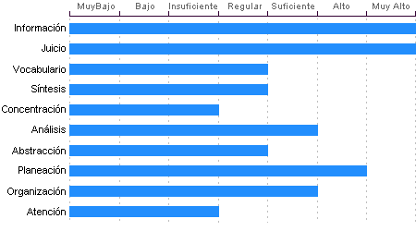

Información
Miguel Ramírez Agustín Cuenta con cultura y conocimientos generales en nivel Muy Alto. También cuenta con memoria a largo plazo en nivel Muy Alto en comparación con el resto de la gente.

Juicio
Comprensión y manejo de la realidad Muy Alto. Su capacidad para encontrar soluciones lógicas a problemas comunes aprovechando las experiencias pasadas se encuentra en un nivel Muy Alto.

Planeación
Miguel Ramírez Agustín cuenta con un nivel Alto de planeación, comprensión y organización de conceptos. Su atención al detalle es Alto.

Análisis
Sentido común Suficiente, la habilidad de Miguel Ramírez Agustín en el desglose de la información para llegar a las causas de un problema está en un nivel Suficiente.

Organización
Discriminación lógica de conceptos de nivel Suficiente. Nivel Suficiente para seguir procedimientos

Abstracción
Habilidad para razonar, abstraer, generalizar y pensar en forma organizada en nivel Regular. Miguel Ramírez Agustín tiene una capacidad para captar los aspectos esenciales de un problema mediante la clasificación y orden de acuerdo a su problemática, en un Regular en comparación con la mayoría de las personas.

Síntesis
Tiene un nivel Regular en su capacidad para razonar, deducir lógicamente conceptos y también en su capacidad de abstracción de ideas y razonamientos.

Vocabulario
Cuenta con una capacidad de análisis y síntesis en conceptos, así como con una facilidad para expresar sus ideas y pensamientos en nivel Regular.

Atención
El nivel de la capacidad de deducción de Miguel Ramírez Agustín es Insuficiente. Puede atender y concentrarse a un estímulo sin distraerse en un nivel Suficiente en comparación con la generalidad de las personas.

Concentración:
Adquiere rendimiento Insuficiente en el manejo de números y es susceptible de distraerse cuando elabora procesos mentales. Los razonamientos y manejo de aspectos cuantitativos Miguel Ramírez Agustín son de nivel Insuficiente.

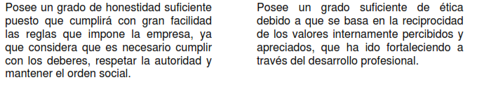
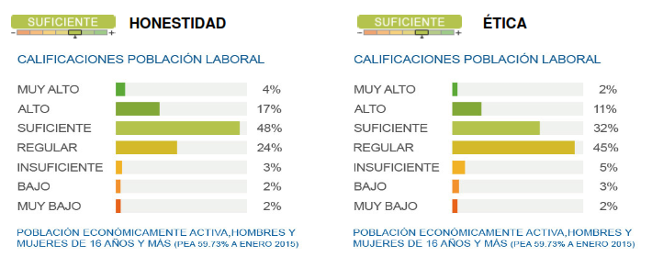
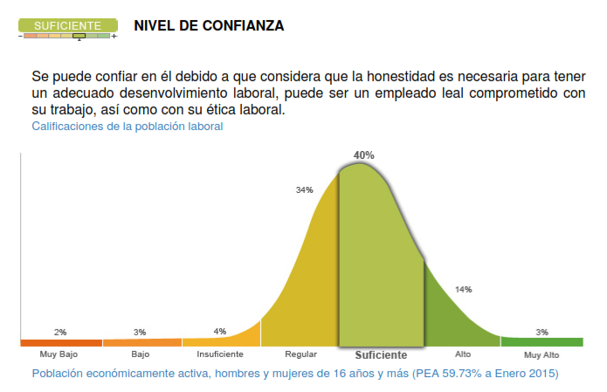
Índice de confianza, honestidad y prueba de valores
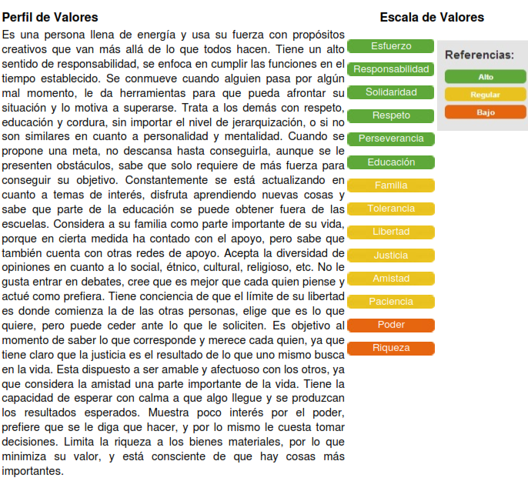
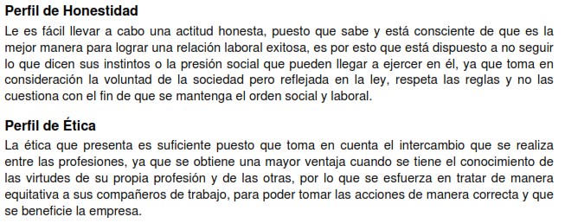
Prueba de comportamiento
